**Разработчик**: Хегай Марина Владимировна - учитель информатики средней школы №198 имени Ж.Нурманова.

**Предмет**: Информатика

**Класс**: 7 класс

**Тема раздела:** Решение задач с помощью электронных таблиц

**Тема урока:** Графическое представление табличных данных

**Цели урока**: умеет создавать диаграмму

**Критерии успеха:**

* Знает виды диаграммы
* Умеет создавать гистограмму
* Умеет создавать круговую диаграмму
* Умеет создавать графику.

**Языковые цели:** При изучение нового материала учащиеся учатся правильно выступать,

правильно формулировать свои мысли

**Межпредметные связи:** Математика- при выполнение практической работы (учащиеся строит график функций)

**Предварительные знания: -** Знает типы данных в Excel.

- Умеет писать простые формулы в электронной таблице.

**Ход урока**

**1.Организационный момент. Подведение к теме.**

**Сегодня на уроке вы**:

- узнаете виды диаграммы;

- сможите создавать диаграммы в электронной таблице.

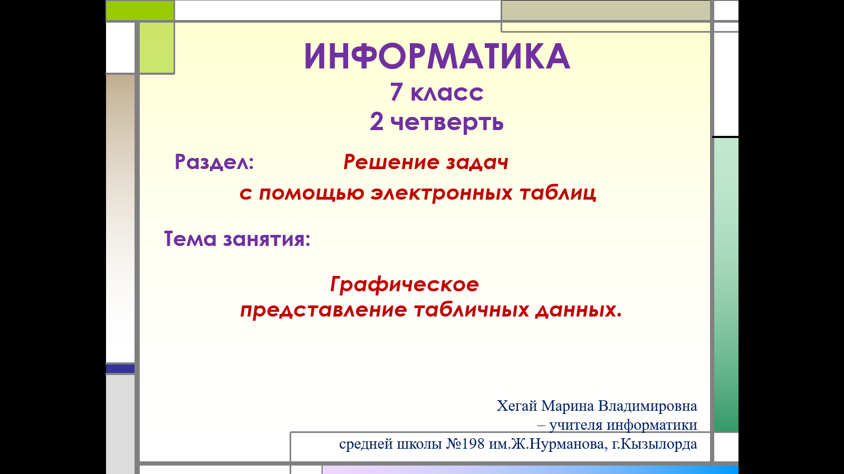

Здравствуйте ребята! На прошлых уроках мы познакомились с представлением числовых данных с помощью табличных информационных моделей и оформлении их в электронном виде с помощью программы MS Excel.

Посмотрите табличную информационную модель результатов метеорологических наблюдений за ноябрь месяц 2020 года в нашем городе.

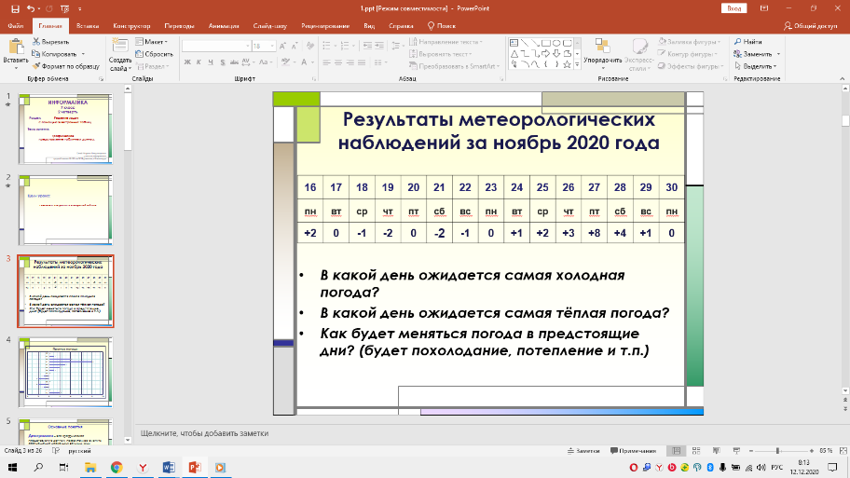

Ответьте мне на вопросы:

- В какой день ожидается самая холодная погода?

- В какой день ожидается самая тёплая погода?

- Как будет меняться погода в предстоящие дни? (будет похолодание, потепление и т.п.)

Мы видим, что сразу ответить на эти вопросы трудно, так как данные представлены по числам месяца, а не по другим критериям. Далеко не всегда числа в таблице позволяют составить полное впечатление, даже если они рассортированы наиболее удобным способом. Таблицы не дают наглядного представления о соотношении величин. Как можно, на ваш взгляд, решить эту проблему? Для наглядного представления числовых данных используются такие средства графики, как диаграммы.

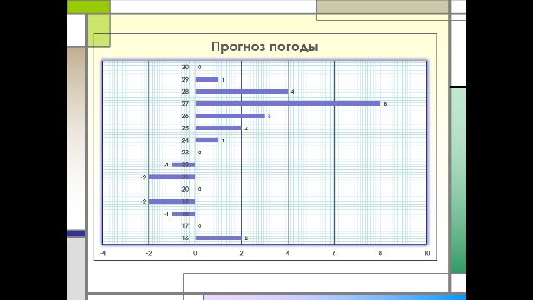

Действительно, графическая обработка придает наглядность, обозримость числовых данных..

Сегодня мы с вами научимся создавать диаграммы в электронной таблице.

Итак… Диграмма – это графическое представление данных, позволяющее оценить соотношение нескольких величин. Они используются для сравнения и анализа данных, представления их в наглядном виде.

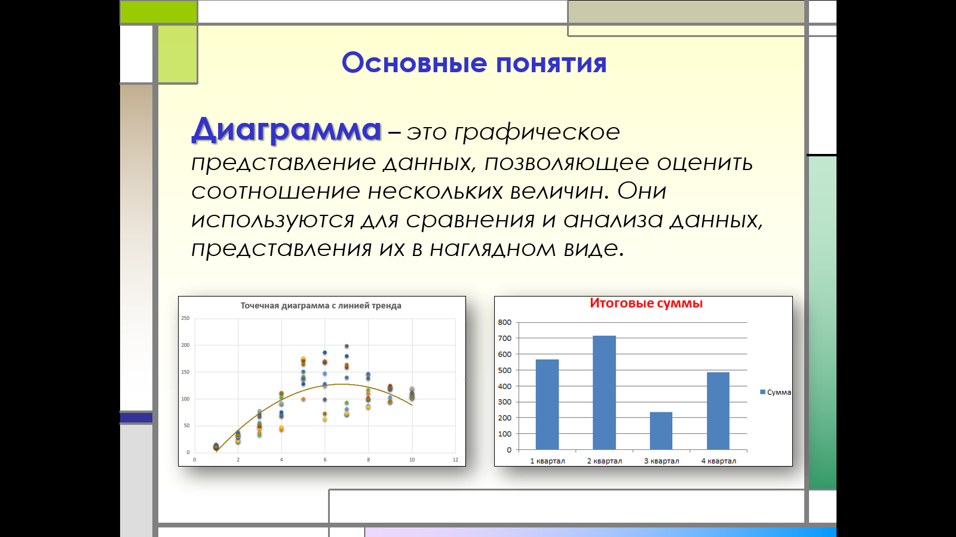

Электронная таблица MS Excel располагает 14 стандартных типов диаграмм и 20 нестандартных.

Типы диаграмм выбираются в зависимости от обрабатываемых данных и/или уровня наглядности представления.

Рассмотрим, наиболее часто используемые диаграммы:

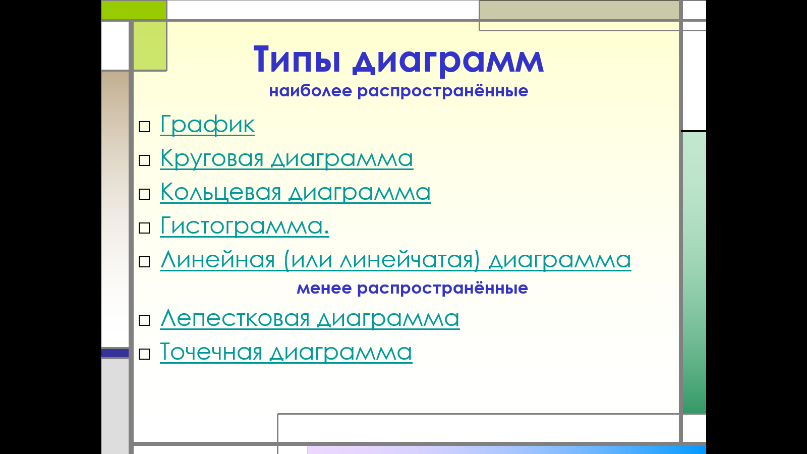

График хорошо вам знаком по различным школьным задачам. На одном чертеже можно разместить и несколько графиков, каждый из которых соответствует своему ряду данных.

Круговая (плоская или объемная) используется для графического представления одного ряда значений. В основе круговой диаграммы Excel лежат цифровые данные таблицы. Части диаграммы показывают пропорции в процентах (долях). В отличии от графика диаграмма лучше отображает общую картину результатов анализа или отчета в целом, а график графически детализирует представление информации. Визуальное представление информации в виде круга актуально для изображения структуры объекта. Причем отобразить можно только положительные либо равные нулю значения

Кольцевая (Doughnut) диаграмма используется вместо круговой тогда, когда речь идет более, чем об одном ряде данных. Однако, в кольцевой диаграмме довольно-таки трудно оценить пропорции между элементами разных рядов, поэтому рекомендуется использовать другие типы диаграмм (например, гистограмму).

Гистограмма в Excel – это способ построения наглядной диаграммы, отражающей изменение нескольких видов данных за какой-то период времени.

С помощью гистограммы удобно иллюстрировать различные параметры и сравнивать их. Позднее мы рассмотрим самые популярные виды гистограмм и научимся их строить

Линейные диаграммы могут отображать непрерывные данные с течением времени на равномерно масштабированной оси. С помощью линейной диаграммы пользователь представляет наглядно вариацию, динамику и взаимосвязь. Графически изображение представляет собой последовательность точек, соединенных отрезками прямой в ломаные линии. С помощью линейного графика в Excel можно быстро сопоставить продажи в компании за определенные промежутки времени, проанализировать баланс, доходы и расходы, значения какого-либо эксперимента и т.п.

Ну и наименее редко используемые диаграммы.

Лепестковая диаграмма по внешнему виду напоминает паутину или звезду. Достаточно специфическое изображение, позволяющее отображать данные каждой категории вдоль отдельной оси. Каждая ось начинается в центре рисунка и заканчивается на внешнем круге. Лепестковая диаграмма – разновидность круговой, которая отлично подходит для представления данных, сгруппированных по определенному признаку (по годам, месяцам, категории товаров и т.п.).

Применяют точечную диаграмму (XY диаграмма), чтобы отобразить научные (статистические) данные на координатной плоскости. Точечные диаграммы часто используются для того, чтобы узнать, есть ли связь между переменными X и Y.

А теперь давайте рассмотрим элементы диаграммы

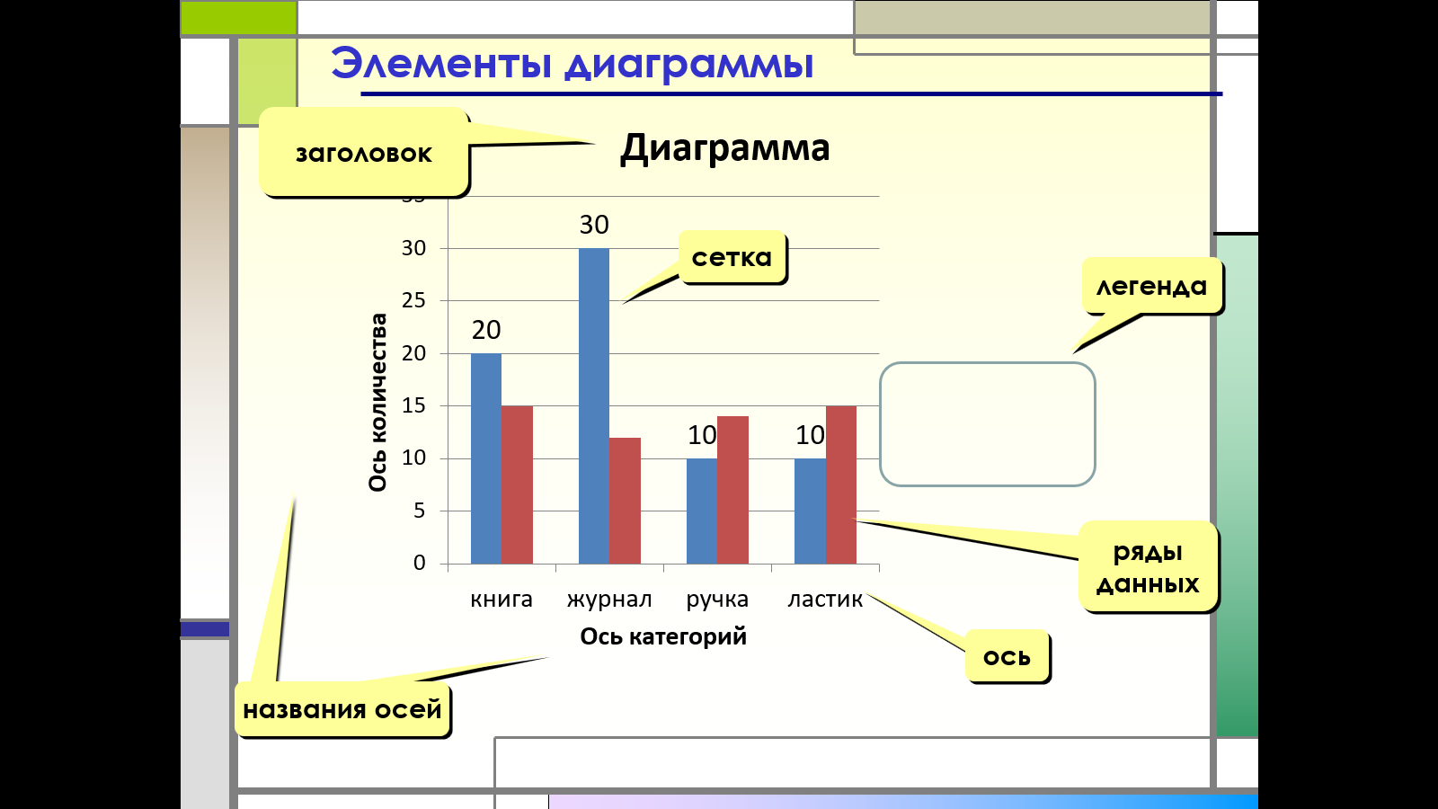

Диаграмма состоит из следующих объектов: ряд, ось, заголовок, легенда, область построения

Область диаграммы ограничивает поле чертежа построения диаграммы.

* Ряд - данные, находящиеся в одном столбце или в одной строке, называются рядом. Диаграмма может быть построена как по одному ряду, так и по нескольким рядам. Ряд может содержать подписи отображаемых значений.
* Ось. Каждая из осей диаграммы характеризуется следующими параметрами: вид, шкала, шрифт, число, выравнивание. Вид определяет отображение внешнего вида оси на экране. Шкала определяет минимальное и максимальное значение шкалы оси, цену основных и промежуточных делений, точку пересечения с другими осями. Число определяет формат шкалы в соответствии с типами данных.
* Заголовок. Заголовком служит текст, задаваемый пользователем; описывает содержание диаграммы; как правило, размещается над диаграммой.
* Легенда – список названий рядов (обозначений переменных). Удобна для наглядности при построении диаграммы для нескольких рядов данных.
* Область построения (сетка) – ограниченная осями область, предназначенная для размещения рядов данных. Для удобства анализа результатов на области построения может наноситься сетка.

А сейчас давайте вместе добавим диаграмму.

Задание.

1. Составьте таблицу по данным в тексте:
2. Выделаете диапазон данных в таблице

**Продолжительность жизни деревьев**

*Возраст самой древней ели оценивают в 9550 лет, произрастает она в шведской провинции Доларна. К следующим в списке долгоживущих деревьев относят секвойю и баобаб. Их возраст может достигать 5000 лет. При благоприятных условиях клен может прожить до 500 лет. В среднем продолжительность жизни дуба достигает 1000 лет. А вот яблоня может прожить и до 60 лет при должном уходе*.

1. Откройте вкладку ВСТАВКА – Даиграмма – Гистаграмма – Объемная гистаграмма
2. Измениете название Заголовка и добавьте подписи данных.

Вот мы и подошли к концу урока. Сегодня на уроке вы узнали как легче и нагляднее отобразить данные, какие виды диаграмм встроенны в программу Microsoft Excel, а так же как можно добавить диаграмму к табличным данным.

Спасибо за внимание!